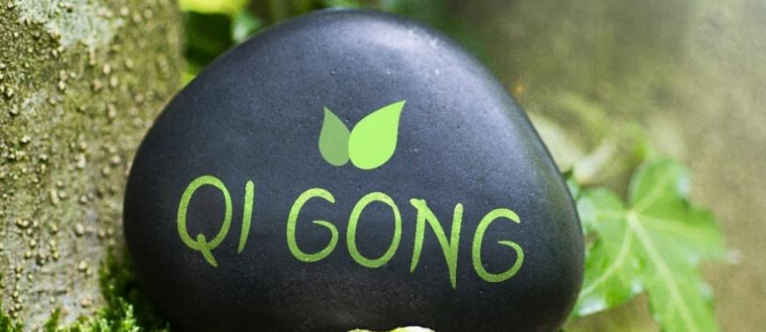

Der Frühling ist die Jahreszeit, in der die Natur beginnt, wieder lebendig zu werden. Dies ist die beste Zeit, um sich mit den Leber- und Gallenblasenübungen auseinanderzusetzen. Die Leber reguliert den Fluss unserer Lebensenergie und ist zuständig für Antrieb und Dynamik. Die Galle wiederum sorgt dafür, dass wir Entscheidungen treffen. Funktionieren diese beiden Systeme störungsfrei, sind wir ausgeglichen, innerlich ruhiger und können flexibel mit Ereignissen und Hindernissen in unserem Leben umgehen. Doch leider haben die übermäßigen Druck- und Belastungssituationen unseres Lebens dazu geführt, dass bei vielen Menschen die Qi Zirkulation blockiert wird. Folgen dieser Blockade sind Symptome wie Müdigkeit, steife Gelenke, Schulter- und Nackenschmerzen, Migräne oder Verdauungsstörungen. Die hier vorgestellten Übungen stellen eine Möglichkeit dar, diesen Störfelder entgegenzuwirken:

- Regulierung von Leber und Galle (Verbesserung der
Qi Zirkulation)
- Stärkung und Entspannung der Muskeln und Sehnen
- Reduktion von Schmerzen im Kopf-, Nacken-
und Schulterbereich
- Verbesserung der Beweglichkeit des Körpers
- Regulation des Blutdruckes
- Förderung von Geduld und Gelassenheit
- Förderung von Durchsetzungsvermögen und
Entscheidungskraft
- Hilfestellung bei unterschiedlichsten Augenerkrankungen, wie Kurzsichtigkeit oder Weitsichtigkeit
- Ausgleich von übermäßigem Stress

Ganz bequem von zu Hause aus, unkompliziert und in regelmäßigen Abständen
Wie läuft der live Online-Unterricht ab?
- Vor Kursbeginn erhält jede/r TN einen Link,
- Den Link anklicken und live bei der Veranstaltung mit dabei sein
- Die Übungen werden Schritt für Schritt erlernt und wie bei einem Präsenzkurs können Fragen gestellt werden, die direkt in der Veranstaltung beantwortet werden
- die TN erhalten im Anschluss eine Teilnahmebestätigung

Voraussetzungen, um online teilnehmen zu können?
- Internetzugang und Zoom Zugang
- Computer oder Tablet und so viel Raum, dass die Übungen stehend und mit ausgestreckten, in alle Richtungen bewegbaren Armen ausgeführt werden können
Anmeldungen / Informationen unter:
Tel.: 0043 / 676 / 61 29 562 oder Email: info@hpsteiner.at

Die Gesamtkosten des Kurses sind auf das Konto bei der Bank Austria IBAN: AT73 1200 0009 8969 2769
BIC: BKAUATWW zu überweisen!
Kursleiter: Mag. Heinz Peter Steiner (Gesundungsinitiator)

Online-Unterricht von 19 – 20 Uhr
Termine: 12.04. / 19.04. / 26.04. / 03.05. / 10.05. / 17.05. / 24.05. / 30.05. / 07.06. / 21.06.2026

Kosten: 200,- € (incl. 20% UST) / 10 EH a 60 min

